113年全國國高中盃個人羽球錦標賽競賽規程
中華民國113年07月29日 教育部體育署 臺教體署競(一)字第1130029646號函核准
壹、宗 旨：為提升我國青少年羽球競技運動發展，精進羽球技術，特舉辦本賽事。
貳、指導單位：教育部體育署。
參、主辦單位：中華民國羽球協會（以下簡稱「本會」）、嘉義市政府。
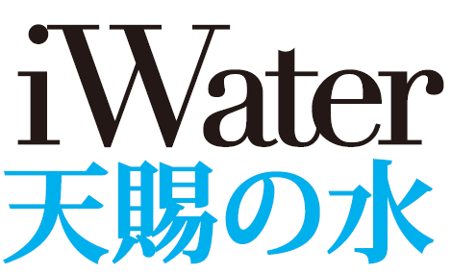
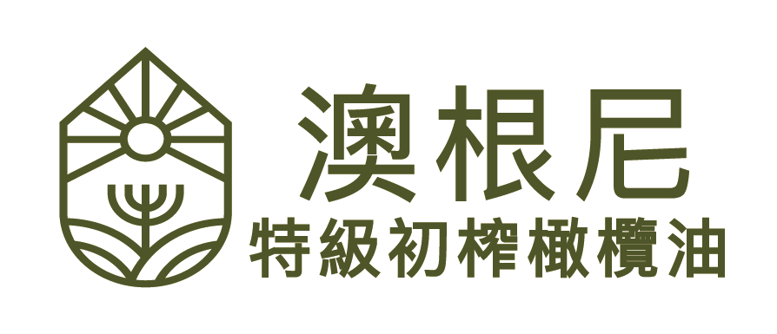
肆、承辦/協辦單位：嘉義市體育會羽球委員會、嘉義市立體育場。



伍、贊助單位：
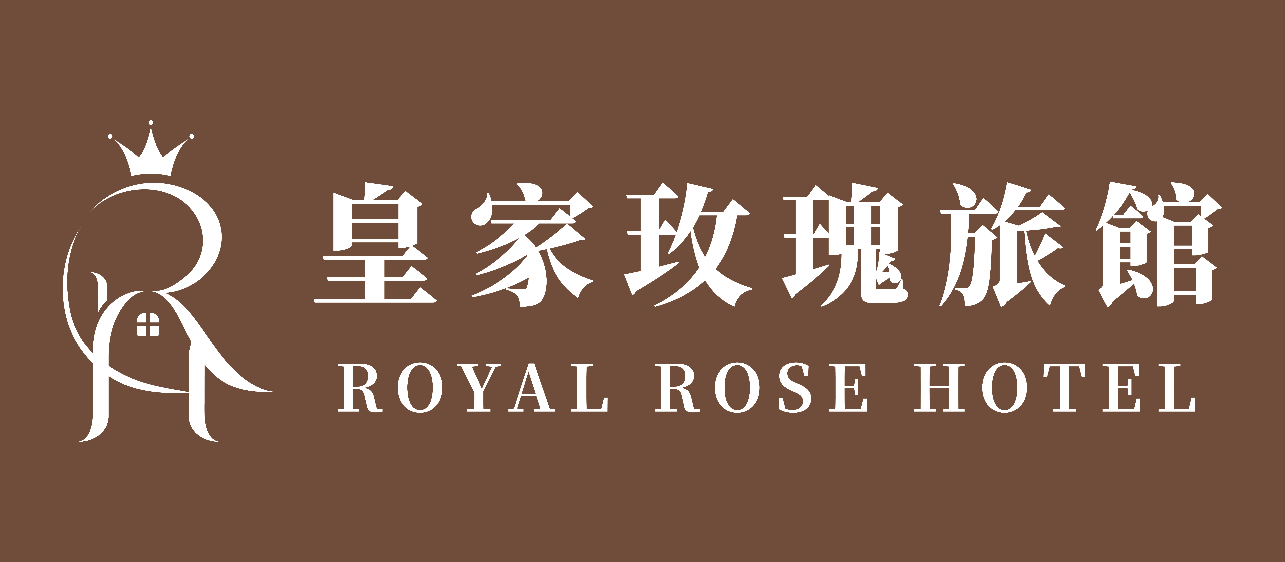
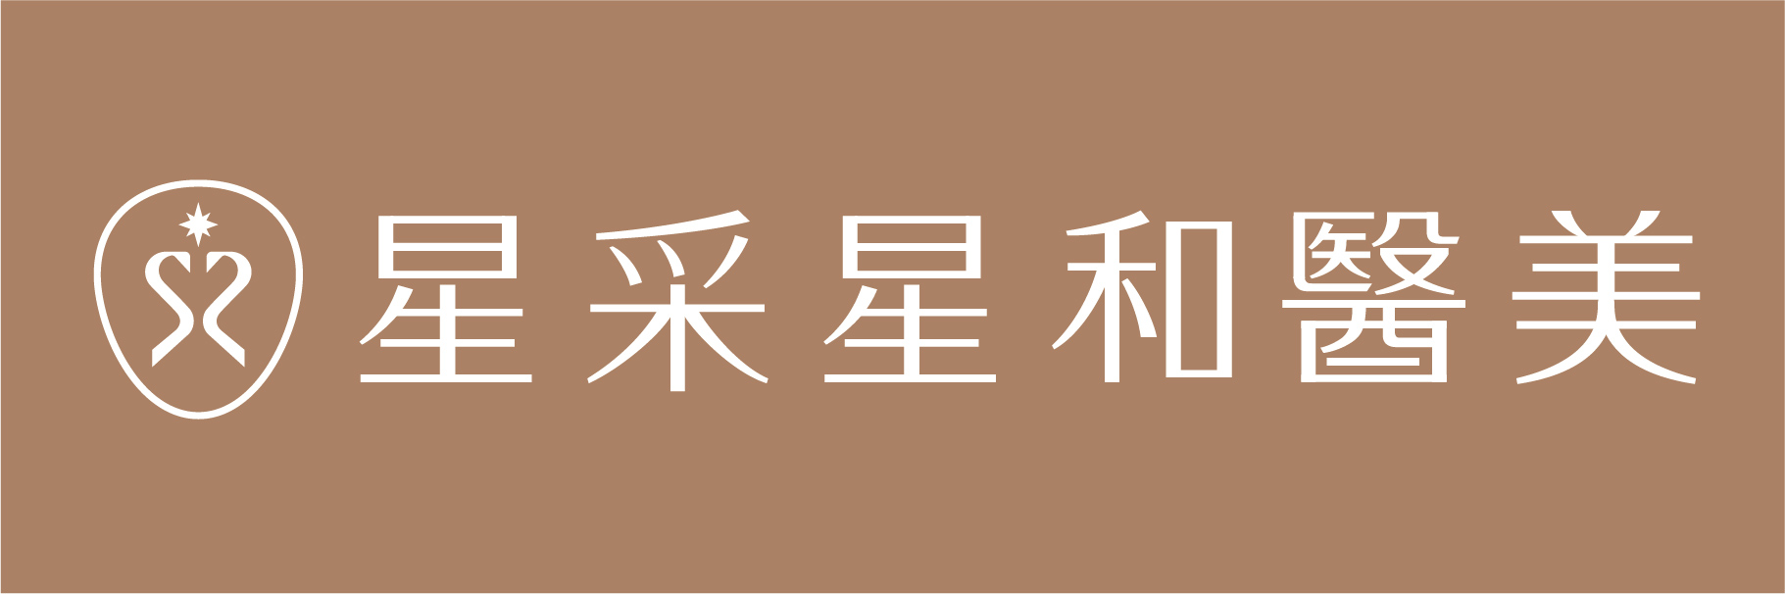

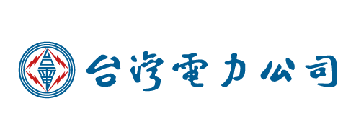
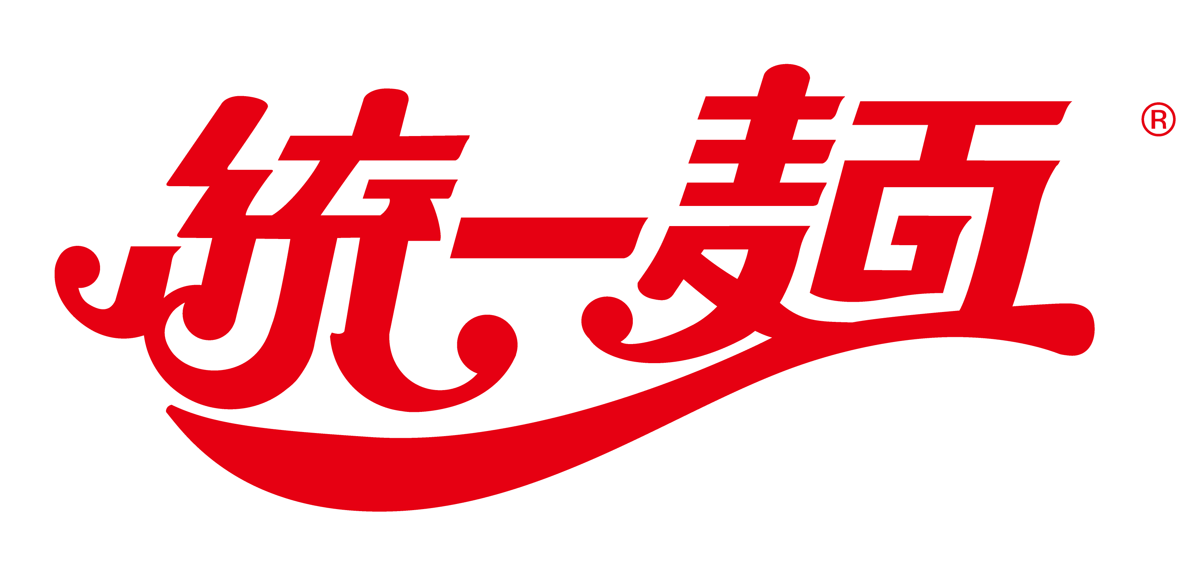

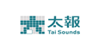



陸、比賽日期：中華民國113年9月17日至9月29日（場佈日期:9月17日）。
柒、比賽地點：嘉義市立港坪運動公園體育館(嘉義市西區大同路320號)。
捌、競賽項目：各校各選手於該組單打、雙打、混雙項目中每人限報兩項，不得重複報名同一
項目。
- 國中組：男子單打、女子單打、男子雙打、女子雙打、混合雙打。
- 高中組：男子單打、女子單打、男子雙打、女子雙打、混合雙打。

玖、參加資格：
（一）以學校名稱組隊參加﹝限同校學生，轉學未滿一年者不得代表該校參與個人賽
(107年本會公告之轉學生排除條款即日起不適用，未參加112年高中盃國中盃者除
外﹞，選手須以學生證或在學證明書或學校統一開據證明為憑。
（二）轉學生或重考生參加比賽者，入學期限以本賽事領隊會議當日(113年9月18日)
前一年即在組隊單位就學且設有學籍為限，需由校方提供入學證明。
（三）高中生不得報名國中組別，國中生亦不得報名高中組別。
（四）女性選手不得參加男子組比賽，男性選手亦不得參加女子組比賽。
（伍）雙打項目(含混雙)組合需為同一單位組隊報名。
壹拾、報名辦法：採網路報名方式（報名資料僅供主辦單位辦理本活動使用）。
（一）網路報名：https://mylivescore.pse.is/69qtes
（二）報名截止：即日起至113年08月15日（星期四）16：00止，逾期恕不受理。
（三）報名結果一律上網公告，如有問題請聯絡中華民國羽球協會官方LINE。
LINE ID：@ctba87711440 聯絡電話：(02) 8771-1440 聯絡人：鐘小姐
（四）報名費：單打每人新臺幣800元、雙打、混雙每組新臺幣1200元。
於抽籤前二日完成繳費。113年08月19日（一）中午12：00前，未繳費視同未完
成報名，則不納入抽籤作業不予出賽。報名截止後，如需修改報名資料，將酌收行
政作業費500元(500元/組)。備註：如已報名並於抽籤前因故未能參賽者(需正當理
由及提出相關證明)，所繳報名費於扣除相關行政作業所需支出後將退還部分報名費
。抽籤作業完成後，如因個人因素無法出賽，將不予以退費。
（五）報名費匯款繳納方式：請使用報名完成時系統顯示的虛擬帳號繳費。
(1)ATM轉帳繳款方式：銀行代碼 005 + 虛擬帳號 16 碼，手續費為自行負擔。
(2)臨櫃繳款方式：戶名:中華民國羽球協會；分行:南京東路分行，須將虛擬帳號去除
前2碼 00 ，再填寫帳號 14 碼，可至土地銀行臨櫃繳款。
（六）報名費收據開立，請於報名系統上填報需要開立收據之抬頭全銜名稱，並於賽會現場
領取。
報名系統操作相關問題請洽 MY Livescore 客服 Line ID:@695fbizo
壹拾壹、比賽辦法：

- 比賽規則：採用世界羽球聯盟(BWF)之最新羽球比賽規則。
- 比賽用球： 勝利BN01比賽級羽球。
- 比賽制度：21分三局兩勝制，採單淘汰制。
- 計分方法：依據世界羽球聯盟(BWF)最新公布之計分辦法。
※註：選手於參賽期間因病（傷）無法出場者，如檢附公立或區域等級以上醫院之診斷書，得保留已賽之賽事成績。
- 種子排序：
- 會內賽種子排序：
- 甲組球員身分並獲上屆各組前八名之選手。
- 甲組球員身分。
- 上屆各組前八名之選手。
- 當會內賽種子不足時，由上屆各組九-十六名之選手抽籤遞補之。
- 資格賽種子排序：上屆各組九-十六名之選手為資格賽種子。
※註：如以單打成績報名之選手，其種子資格僅適用單打項目；如以雙打成績報名之選手，其種子資格僅適用雙打項目。
- 抽籤日期：113年08月21日（週三）下午14：00於體育署大樓 (台北市中山區朱崙街20號)8樓會議室舉行，不到者由「本會」代抽，不得異議。
- 領隊會議：113年9月16日（星期一）15：00。地點：港坪運動公園體育館。
- 裁判會議：113年9月17日（星期二）07：00。地點：港坪運動公園體育館。
壹拾貳、競賽規定事項：
  - 本賽程經抽籤排定後，於賽前一週公布於本會網站。
  - 各參賽選手，應於賽前30分鐘到場，超過比賽時間5分鐘未出賽者，以棄權論（以大會掛鐘為準）。
  - 為了比賽進行順利，場地安排及出場順序大會有權調度，各球員不得異議。
  - 選手應遵守本競賽規程、裁判及裁判長之判決，若違反下列情事之一者，即取消比賽資格：
- 有放水或打假球者。
- 冒名頂替資格不符者。
- 未攜帶附有照片之身份證明正本，無法證明本人者。
- 不服從裁判及裁判長之判決及不遵守比賽條例規定者。
  - 如遇特殊事故必須更改賽程時，經主辦單位口頭或書面通知，各球員不得異議。
  - 雙打組合服裝採相近色系。
  - 大會保留於賽前變更規則、規定、賽會日期、地點的權利。若遇不可抗力因素，大會有權基於選手安全考量及維護賽會品質調整賽會天數。
  - 如遇不可抗力之因素（如天災或天候不佳等）所迫，大會得考量安全等因素將活動取消、延期或調整賽事時間，相關資訊將於賽事活動前公告於本會官網，恕不另行通知。
壹拾參、申訴：
- 有關競賽爭議申訴案件，應依據中華民國羽球協會所頒佈之最新國際羽球比賽規則 （以下簡稱規則）及相關規定辦理；若規則無明文規定者，得先以口頭提出申訴，並於該場比賽結束後 30 分鐘內向大會提出書面申訴。未依規定時間內提出者，不予受理。書面申訴應由該代表隊領隊或教練簽名。
- 有關參賽運動員資格不符或冒名參賽之申訴，得先以口頭向裁判長提出申訴，並於該場比賽結束後30分鐘內，向大會提出書面申訴，未依規定時間內提出者（含口頭及書面申訴），不予受理。
- 任何申訴均須繳交保證金新台幣2,000元至大會，審判委員會召集人應立即召開審判委員會開會審議，審議結果為最終判決，不得再行申訴。申訴成立，保證金退回；如經裁定其申訴理由不成立時，沒收其保證金，充為大會行政費用。
壹拾肆、賽事期間遭遇不當性騷擾申訴管道：
- 申訴電話：中華民國羽球協會 02-8771-1440
- 申訴傳真：02-2752-2740
- 申訴信箱：ctba.tw@gmail.com
- 服務人員：鐘小姐
壹拾伍、運動禁藥管制注意事項及相關規定：
- 依據「國家運動禁藥管制規則（NADR）」，參與協會辦理賽事之選手屬於國家級運動員，皆可能接受藥檢。
- 依據「治療用途豁免國際標準（ISTUE）」，國家級運動員因治療用途欲使用禁用物質或方法前，應向「財團法人中華運動禁藥防制基金會」提出「治療用途豁免（TUE）」申請，取得核可後方可使用。
- 使用「隨時禁用（賽內與賽外）物質或方法（S1~S5、M1~M3、P1）」：無論是否參賽，應儘速提出申請。尚未申請者，應於申請截止日期前提出。
- 賽內期 〔指運動員表定參賽之前一日的午夜前（23:59）起算直到比賽與檢體採集流程結束為止〕使用「限賽內禁用物質（S6~S9、P1）」：應於申請截止日期前提出。
- 符合特殊情況時（如：緊急醫療等）得於使用後提出回溯性TUE申請或申請截止日期後提出申請，詳見下方「運動員治療用途豁免須知」。
- 本次賽事TUE申請截止日期為113年8月17日。
- 運動禁藥相關內容：
- 禁用清單(https://www.antidoping.org.tw/prohibited-list/)。
- 治療用途豁免申請(https://www.antidoping.org.tw/tue/)。
- 運動員治療用途豁免須知(https://www.antidoping.org.tw/tue/athlete/)。
- 採樣流程(https://www.antidoping.org.tw/testing-procedure/)。
- 其他藥管規定請參閱財團法人中華運動禁藥防制基金會官網「公告」，單項協會辦理國家代表隊選拔賽說明（https://www.antidoping.org.tw）。
- 禁藥相關規定請參閱財團法人中華運動禁藥防制基金會官網「公告」，單項協會辦理國家代表隊選拔賽說明（https://www.antidoping.org.tw）。
壹拾陸、保險：
本賽事投保公共意外險，請各參與人員自行依需要投保，有關公共意外險額度如下：
- 每一個人身體傷亡：新臺幣三百萬元。
- 每一事故身體傷亡：新臺幣一千五百萬元。
- 每一事故財產損失：新臺幣二百萬元。
- 保險期間內總保險金額：新臺幣三千四百萬元。
壹拾柒、其他事項：
- 如受本會、世界運動禁藥管制規範簽署單位（含國際奧會轄下各組織、國際單項運動總會、國家運動禁藥管制組織、國家奧會、國際綜合賽事主辦單位）及其他權管單位所為之禁賽處分者，於禁賽期間不得參與選拔、比賽等任何活動。
- 賽事過程中，大會保有賽事人員之肖像權，除經大會同意之媒體或申請錄影證之單位外，不得於會場進行拍照及錄影。違反相關規定者將請離會場並記錄，後續賽事將不得入場。
- 懲戒：參賽者資格不符規定時，凡舉發(需舉證)經查核屬實，則取消該隊/該選手之比賽資格及所得之名次，並送本會紀律委員會議處。
- 獎勵：
- 前三名得獎單位，每位選手皆頒發獎狀乙紙。
- 並列第五名之得獎單位，每位選手皆頒發獎狀乙紙。
(頒獎時，請務必穿著整齊球隊運動服裝上台受獎)
- 參賽選手隊職員需配合大會宣傳活動及賽場動線管制，違反規定將陳報紀律委員會。
- 所有單位須派員參加領隊會議，賽會細則將於領隊會議公告，對於選手資格或是賽會相關事項有疑慮之單位須於領隊會議結束前提出申訴，若未參與之單位不得提出異議。
壹拾捌、本規程由大會報請教育部體育署備查後，公布實施，如有未盡事宜或修正時亦同。
壹拾玖、本規程本會保有修改條款及細則之權利，若有任何爭議，大會保有最終解釋權。

中華民國羽球協會主辦全國賽事申訴書
附件1
中華民國 年 月 日 編號：
申訴單位 |  |  | 保證金 | 簽收 | (請簽名註明時間)
 |  |  | 保證金 | 退費 | (若申訴成功請註明退費時間)
職稱 |  |  | 姓名
提出申訴時間 |  | 年 月 日 時 分
被申訴者  單位 |  |  | 被申訴者  姓名
糾紛 | 組別 |  | 發生時間 |  | 時 分
糾紛 | 場次 |  | 發生場地
申訴事實
證件或證人 |  | (請檢附證明文件)
裁判長  意見 |  | (簽名)
審判委員會  判決 |  | (簽名)
備註：
一、有關競賽爭議申訴案件，應依據中華民國羽球協會所頒佈之最新國際羽球比賽規則 （以下簡稱規則）及相關規定辦理；若規則無明文規定者，得先以口頭提出申訴，並於該場比賽結束後 30 分鐘內向大會提出書面申訴。未依規定時間內提出者，不予受理。書面申訴應由該代表隊領隊或教練簽名。
二、有關參賽運動員資格不符或冒名參賽之申訴，得先以口頭向裁判長提出申訴，並於該場比賽結束後30分鐘內，向大會提出書面申訴，未依規定時間內提出者（含口頭及書面申訴），不予受理。
三、任何申訴均須繳交保證金新臺幣2,000元，如經裁定其申訴理由不成立時，沒收其保證金，充為大會行政費用。
四、經判決後，正本於賽事結束後送回中華民國羽球協會存檔備查。(如選手有需要可自行影印留存)

選手請假單
附件2
中華民國 年 月 日
編號：
比賽名稱
姓名 |  | 單 位
組別 |  | 場 次
組別 |  | 日期時間
請假申請
日期時間
請假原因 | (請檢附證明文件)
選手簽名 |  | 教練簽名
裁判長
簽 章
備註：
選手經裁判長核准後，正本繳交大會競賽紀錄組，賽事結束後送回
中華民國羽球協會存檔備查。(如選手有需要可自行影印留存)

